Plan de Gestión de Configuración

Proyecto Cremería La Canasta

**Sistemas de calidad**

Myriam Bibiana Martínez Rivas, Everardo González Camacho, Francisco Javier Regalado Caballero



Tabla de contenido

Introducción 5

Propósito 5

Gestión de Configuración 8

Organización 9

Responsabilidades 9

Herramientas, Entorno e Infraestructura 10

Herramientas 11

Programa de la Gestión de Configuración 11

Identificación de la Configuración 11

Elementos de Configuración 11

Control de Configuración 21

Solicitud de Cambios 21

Aprobación de Cambios 21

Implementación de Cambios 22

Estado de la Configuración 22

Informes y Auditorías 23

N/A 23

Calendario 23

Capacitación y Recursos 25

Mantenimiento del Plan de Gestión de la Configuración 26

Plan de Gestión de Configuración

Introducción

La realización de este proyecto con lleva la creación de este documento el cual se detalla el plan de configuración donde se describen las fases que incluye el desarrollo del mismo y se aclaran especificaciones de acuerdo a la organización y las responsabilidades del proyecto, así como las herramientas para la infraestructura o lo necesario para poder llevar a cabo el desarrollo, así como también se toman en cuenta lo recursos o las capacitaciones que se necesitaran se incluye la sección de mantenimiento, y un calendario de eventos donde se coordinan las secuencias de las actividades para una mejor ejecución.

Propósito

El propósito de este desarrollo conlleva a la administración de ventas de cremería la canasta ubicada en el municipio de tarandacuao, en la cual se registran los productos, empleados, ventas, categorías, turnos, proveedores, clientes, áreas, ofertas y empresas.

Para la sección de los procedimientos se sigue el ciclo de vida del proyecto el cual lleva distinta documentación para poder llegar a lo que debe de realizarse en este caso la descripción de los requerimientos nos brinda lo necesario para comenzar de esta manera a trabajar con lo que nuestro cliente requiere.

Se implementan plantillas correspondientes para hacer el seguimiento de la documentación en las cuales se describen las características esenciales.

**Alcance**

En la implementación del proyecto “Base de datos para la Cremería La Canasta” se busca, satisfacer las necesidades del cliente, así como resolver la problemática presentada dentro de su empresa. Se implementará una base de datos que cuente con herramientas útiles

que le permita al cliente llevar un control de mercancía y de las ventas, ya que se espera mejorar la administración de los inventarios de la mercancía de la empresa, al igual que un registro completo de ventas, y poder determinar cuál es la venta total, ganancias, y aspectos importantes que le ayuden al cliente a deducir si su negocio es factible, si produce ganancias o si genera pérdidas.

El proyecto se implementará por desarrolladores de Software de la UTL, dentro de las instalaciones de la universidad en el horario de 4:30 pm a 8:30 p.m. utilizando el software MySQL, generando una base de datos que controle y administre el punto de venta y administración de inventarios de mercancía de la empresa en un 100 %. El proyecto comenzará el día 21 de enero, dicho proyecto se realizará durante un periodo de 4 meses, el software estará distribuido por etapas, de acuerdo a la metodología establecida en el inicio del proyecto. Al concluir el proyecto, este tendrá un tiempo de vida de 1 año.

Para el desarrollo del proyecto primero se recopilará toda la información acerca de la empresa, así como los aspectos que el cliente quiere que tenga el proyecto. Para dar inicio al proyecto, se debe implementar una metodología a seguir, para obtener un software de calidad. Por lo que en el proyecto se desarrollarla la metodología en V, se utilizará un ciclo de vida, ya que para obtener un software de calidad es importante garantizar que el software cumpla con los requisitos y de esta manera asegurar que los métodos utilizados sean los apropiados.

Por lo tanto, dentro del proyecto se implementará el ciclo de vida en V, y posteriormente este será utilizado después de obtener la información del cliente, para dar inicio a la primera etapa del ciclo de vida del proyecto.

Se realizará la matriz de responsabilidades de cada actividad que involucra el proyecto, en donde se define en cuanto tiempo se realizarán y quien es el responsable de cada actividad, ya que se debe definir quién será el encargado de cada actividad para llevar un control del proyecto y medir los tiempos, para evitar retrasos en el proyecto y este se entregue en el tiempo acordado y cuente con la calidad deseada. Por lo que se implemente el ciclo de vida.

El ciclo de vida contiene 4 etapas principales.

En la etapa de Análisis, se describe y se recopila toda la información importante del proyecto, para de esta manera determinar los requerimientos del proyecto, y dar inicio al ciclo de vida.

En esta etapa se desglosa en una serie de actividades importantes, que cada una consta de cierta documentación a realizar. Primero se determina el inicio- fin del proyecto, aquí se describirá la fecha de inicio del proyecto y la fecha de cuando el proyecto esté terminado, dentro de esta actividad se realizará la documentación correspondiente, es aquí donde se realiza el acta de inicio del proyecto, los entregables y los hitos.

Posteriormente se realiza la recolección de datos, estos datos son acerca de la información de la empresa, su filosofía empresarial entre otros datos importantes de la empresa, que nos ayudarán a darle seguimiento al proyecto.

En base a la información proporcionada se establecen los requerimientos funcionales y no funcionales de lo que el cliente quiere del proyecto, así mismo se documentará esta información.

Se realizará la especificación de objetivo general, específicos, y metodológicos, basándose en la información recopilada con anterioridad, dichos objetivos serán documentados.

En la etapa de análisis, incluye la justificación del proyecto.

Al finalizar esta etapa del ciclo de vida, se continuará con la siguiente que es la etapa de diseño, la etapa de diseño consta de los requisitos generales para la arquitectura del proyecto, dentro de esta etapa se integra la información recopilada de los requerimientos para poder elaborar, lo que es el diagrama de la base de datos, esta información recopilada es la que debe ir en cada una de las tablas de la base de datos, el diagrama se tiene que normalizar de acuerdo a la 3 forma normal, ya que así evitamos redundancias de información en la base de datos, en cuanto se tenga el diagrama entidad-relación, posteriormente se pasa a realizar el diagrama relacional, este contiene la información que es indispensable para que la base de datos tenga coherencia y pueda arrojar los resultados esperados por el cliente. Teniendo el diagrama diseñado, se pasa a diseñar las tablas de la base de datos, con su nombre, atributos y métodos.

Después en la etapa de Codificación, aquí se lleva a cabo toda la programación de la base de datos, desde crear la base de datos, programar las tablas que llevará. También se insertarán los registros que el cliente quiere que lleve la base de datos.

Finalmente se realizará la etapa final de este ciclo de vida que es el de prueba, aquí se realizarán numerosas pruebas que nos permitan verificar la inserción de datos, esto mediante consultas, transacciones, todas estas pruebas deben de ir previamente documentadas, para avalar los resultados ante el cliente.

Terminado este se le entregara la aplicación funcional al cliente, y se le proporcionara un manual de usuario, que le permita poder utilizar de manera sencilla la base de datos.

Para la documentación adicional del proyecto, desde que da comienzo el proyecto se realizarán minutas por reunión, en donde se plasme todos los acuerdos, actividades pendientes de realizar, y lo que se realizó previamente.

Gestión de Configuración

Administración el desarrollo correspondiente a el ciclo de vida del proyecto y programación el sistema responsable Francisco Javier Regalado Caballero.

Análisis de requerimientos y administración hacia el sistema, así como también programación e inspección sobre errores en base a los requerimientos responsable Everardo González Camacho.

Diseño la base de datos, diagramas, relaciones y administrar el desarrollo del proyecto responsable Myriam Bibiana Martínez Rivas.

Organización

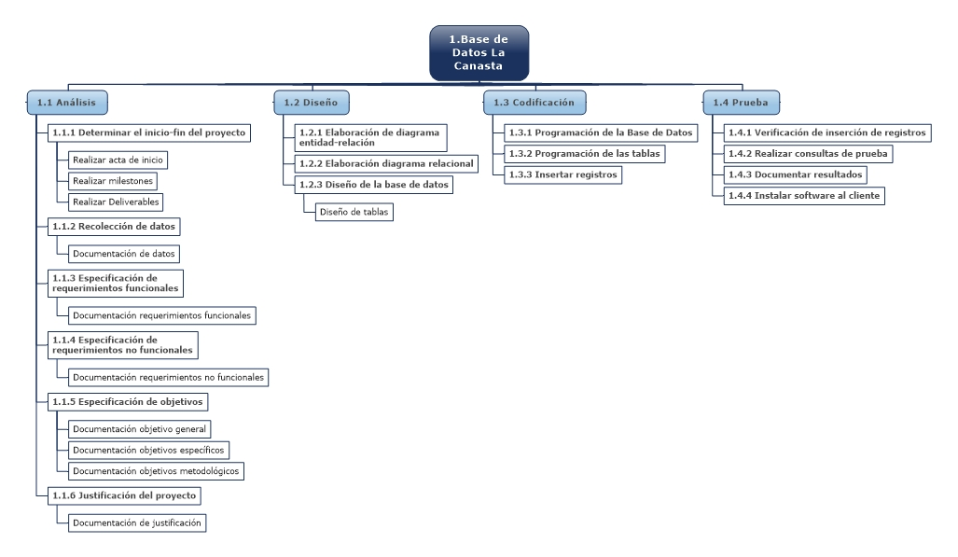

Responsabilidades

* Responsabilidades de cada rol en relación con la gestión de configuración

-Administración del desarrollo, así como la documentación correspondiente del proyecto líder de equipo de trabajo.

-Analista detalles para la documentación en cuanto al proyecto y especificaciones con el cliente y estructuración en general.

-Tester verificación de seguimiento de una buena redacción y estructuración en cuanto a la programación del sistema.

-Diseñador del sistema corresponde a la creación de diagramas entidad relación y el relacional del sistema.

-Programador crear la base respecto al diagrama con los campos asignados dentro del diagrama con las relaciones correspondientes.

* Responsabilidad de cada rol en el proceso de revisión, auditoria y aprobación de cambios

-Líder del proyecto explicación sobre la estructura y la formalización del proyecto, así como detalle del desarrollo.

-Analista el método para obtener los requerimientos del cliente, así como la documentación de los mismos.

-Tester verificación de seguimiento de una buena redacción y estructuración en cuanto a la programación del sistema tener las documentaciones de los errores encontrados.

-Diseñador del sistema corresponde la explicación de diagramas entidad relación y el relacional del sistema.

-Programador definir como se programó la base de datos y las técnicas requeridas para cumplir con los requerimientos.

* Responsabilidad del usuario en el proceso de revisión, auditoria y aprobación de cambios]

-Evaluación de las etapas del ciclo de vida del proyecto con respecto a las fechas de finidas en la carta de inicio del proyecto.

-Verificación de los documentos para cumplir el propósito de la evaluación.

Herramientas, Entorno e Infraestructura

El software que se implementó en el desarrollo del proyecto fue MySQL workbech el cual nos fue de gran ayuda para diseñar nuestra base de datos mediante un diagrama para luego crearla, otro software fue Wampserver el cual contiene apache, y Mysql el cual tuvo alojado el proyecto durante el desarrollo debido a que es más fácil trabajar localmente dentro de los equipos o herramientas de trabajo.

Así como también de un navegador para el momento de la programación ir viendo los detalles, también se utilizaron varios procesadores de texto como los son office y Subline para programar ya que este último es mucho más cómodo para el código ya que lo muestra en colores.

Herramientas

El hardware que se utilizó para la creación del presente proyecto fue una laptop de marca Gateway con 200Gb de disco duro y 4 Gb de RAM con un sistema basado en 64 bits con Windows 10, una Acer de 500 Gb de disco duro y 4 Gb de memoria RAM un sistema de 64 bits con Windows 7 Home Basic con un procesador Intel, una laptop marca Toshiba con 500Gb de disco duro, 4 Gb de memoria RAM con un sistema basado en 64 bits, procesador AMD 6 con Windows 10, estos equipos son el hardware que se utilizó para la elaboración del proyecto y finalización del mismo.

Programa de la Gestión de Configuración

Identificación de la Configuración

Elementos de Configuración

|  |  |
| --- | --- |
| 1.0 | Análisis |
| Descripción | En esta fase de desarrolla todo el proceso de inicio de proyecto, así como las entrevistas al cliente por lo que mediante estas se obtienen los requerimientos. |
| Actividades. | * Determinar el inicio-fin del proyecto. * Recolección de datos. * Especificación de requerimientos funcionales y no funcionales. * Especificación de objetivos. * Justificación del proyecto. |
| Duración. | 1 mes. |
| Responsable. | Francisco Javier Regalado Caballero. |
| Actividad antecesora. |  |
| Actividad sucesora. | Determinar el inicio y fin del proyecto |

|  |  |
| --- | --- |
| 1.1 | Determinar el inicio y fin del proyecto. |
| Descripción | En esta sección se establecen el inicio y fin. |
| Actividades. | * Realizar el acta de inicio. * Realizar Milestones. * Realizar Deliverables. |
| Duración. | 1 semana. |
| Responsable. | Francisco Javier Regalado Caballero. |
| Actividad antecesora. | Análisis |
| Actividad sucesora. | Realizar el acta de inicio |

|  |  |
| --- | --- |
| 1.1.1 | Realizar el acta de inicio |
| Descripción | Aquí se realiza la descripción del proyecto como por ejemplo el nombre del proyecto, así como la información general. |
| Actividades. | * Responsable. * Equipo de trabajo. * Objetivo general. * Valor. * Departamento. * Anticipo. * Duración del proyecto. * Fecha de inicio. * Entrega del reporte final. * Fecha de entrega del proyecto. |
| Duración. | 1 día. |
| Responsable. | Francisco Javier Regalado Caballero. |
| Actividad antecesora. | Determinar inicio y final del proyecto |
| Actividad sucesora. | Realizar Milestones |

|  |  |
| --- | --- |
| 1.1.2 | Realizar Milestones |
| Descripción | Aquí se conocerá cuanto será el avance del proyecto en determinado tiempo establecido por el equipo de trabajo. |
| Actividades. | * Conocer el estado del desarrollo del proyecto. * Administrar los recursos. |
| Duración. | 1 semana. |
| Responsable. | Francisco Javier Regalado Caballero. |
| Actividad antecesora. | Realizar acta de inicio |
| Actividad sucesora. | Realizar Deliverables |

|  |  |
| --- | --- |
| 1.1.3 | Realizar Deliverables |
| Descripción | Aquí se generan documentos o informes de los avances del proyecto. |
| Actividades. | * Minutas de reunión. * Acta de inicio. * Currículos. |
| Duración. | 4 meses durante el desarrollo del proyecto. |
| Responsable. | Francisco Javier Regalado Caballero. |
| Actividad antecesora. | Realizar Milestones |
| Actividad sucesora. | Recolección de datos |

|  |  |
| --- | --- |
| 1.2 | Recolección de datos |
| Descripción | Aquí se obtienen los documentos generados durante el proyecto. |
| Actividades. | * Documentación de datos. |
| Duración. | 1 semana. |
| Responsable. | Francisco Javier Regalado Caballero. |
| Actividad antecesora. | Realizar deliverables |
| Actividad sucesora. | Documentación de datos |

|  |  |
| --- | --- |
| 1.2.1 | Documentación de datos |
| Descripción | Aquí se obtienen los documentos generados en las etapas del proyecto como en la de inicio o fin. |
| Actividades. | * Documentación de datos. |
| Duración. | 1 semana. |
| Responsable. | Francisco Javier Regalado Caballero. |
| Actividad antecesora. | Recolección de datos |
| Actividad sucesora. | Especificación de requerimientos funcionales |

|  |  |
| --- | --- |
| 1.3 | Especificación de requerimientos funcionales |
| Descripción | Se define el funcionamiento del software. |
| Actividades. | * Documentación de requerimientos funcionales. |
| Duración. | 1 día. |
| Responsable. | Francisco Javier Regalado Caballero. |
| Actividad antecesora. | Documentación de datos |
| Actividad sucesora. | Documentación de requerimientos funcionales |

|  |  |
| --- | --- |
| 1.3.1 | Documentación de requerimientos funcionales |
| Descripción | Se define como llevara a cabo el software los procesos y acciones. |
| Actividades. | * Procedimientos. |
| Duración. | 1 día. |
| Responsable. | Francisco Javier Regalado Caballero. |
| Actividad antecesora. | Especificación de requerimientos funcionales |
| Actividad sucesora. | Especificación de requerimientos no funcionales |

|  |  |
| --- | --- |
| 1.4 | Especificación de requerimientos no funcionales |
| Descripción | En general son procesos no importantes en las acciones del software. |
| Actividades. | * Documentación de los requerimientos no funcionales. |
| Duración. | 1 día. |
| Responsable. | Francisco Javier Regalado Caballero. |
| Actividad antecesora. | Documentación de requerimientos funcionales |
| Actividad sucesora. | Documentación de requerimientos no funcionales |

|  |  |
| --- | --- |
| 1.4.1 | Documentación de requerimientos no funcionales |
| Descripción | Procesos no importantes en las acciones del software solo en el funcionamiento del mismo. |
| Actividades. | * Descripción de funcionamiento. |
| Duración. | 1 día. |
| Responsable. | Francisco Javier Regalado Caballero. |
| Actividad antecesora. | Especificación de requerimientos no funcionales |
| Actividad sucesora. | Especificación de objetivos |

|  |  |
| --- | --- |
| 1.5 | Especificación de objetivos |
| Descripción | Definen cada proceso del software. |
| Actividades. | * Documentación objetivo general. * Documentación objetivos específicos. * Documentación objetivos metodológicos. |
| Duración. | 1 semana. |
| Responsable. | Francisco Javier Regalado Caballero. |
| Actividad antecesora. | Documentación de requerimientos no funcionales |
| Actividad sucesora. | Documentación de objetivo general |

|  |  |
| --- | --- |
| 1.5.1 | Documentación objetivo general |
| Descripción | Define la función principal del software en general. |
| Actividades. | * Establece un límite. |
| Duración. | 1 día. |
| Responsable. | Francisco Javier Regalado Caballero. |
| Actividad antecesora. | Especificación de objetivos |
| Actividad sucesora. | Documentación objetivos específicos |

|  |  |
| --- | --- |
| 1.5.2 | Documentación objetivos específicos |
| Descripción | Define las fases del proyecto. |
| Actividades. | * Dividir el proyecto en secciones de desarrollo. |
| Duración. | 1 día. |
| Responsable. | Francisco Javier Regalado Caballero. |
| Actividad antecesora. | Documentación objetivo general |
| Actividad sucesora. | Documentación objetivos metodológicos |

|  |  |
| --- | --- |
| 1.5.3 | Documentación objetivos metodológicos |
| Descripción | Define las estrategias. |
| Actividades. | * Estrategias para cumplir los objetivos específicos. |
| Duración. | 1 día. |
| Responsable. | Francisco Javier Regalado Caballero. |
| Actividad antecesora. | Documentación objetivo general |
| Actividad sucesora. | Justificación del objetivo |

|  |  |
| --- | --- |
| 1.6 | Justificación del proyecto |
| Descripción | Establece la implementación del proyecto en general sobre sus necesidades. |
| Actividades. | * Documentación de justificación. |
| Duración. | 1 día. |
| Responsable. | Francisco Javier Regalado Caballero. |
| Actividad antecesora. | Documentación objetivos metodológicos |
| Actividad sucesora. | Documentación de justificación |

|  |  |
| --- | --- |
| 1.6.1 | Documentación de justificación |
| Descripción | Se redacta para tener en claro la necesidad de implementar dicho software y que beneficios obtendrá la organización. |
| Actividades. | * Redacción. |
| Duración. | 1 día. |
| Responsable. | Francisco Javier Regalado Caballero. |
| Actividad antecesora. | Justificación del proyecto |
| Actividad sucesora. |  |

**Diseño**

|  |  |
| --- | --- |
| 1.2 | Diseño |
| Descripción | Se elaborará el diagrama entidad- relación de la base de datos, se incluirán todas las tablas. |
| Actividades | Elaboración de diagrama entidad-relación |
| Duración | 5 días |
| Responsable | Diseñador Myriam Bibiana Martínez Rivas |
| Actividad antecesora |  |
| Actividad sucesora | Elaboración diagrama relacional |

|  |  |
| --- | --- |
| 1.2.2 | Elaboración diagrama relacional |
| Descripción | Elaboración diagrama relación con su respectiva relación |
| Actividades | Elaboración de diagrama relacional |
| Duración | 1 día |
| Responsable | Diseñador Myriam Bibiana Martínez Rivas |
| Actividad antecesora | Diseño |
| Actividad sucesora | Diseño de la base de datos |

|  |  |
| --- | --- |
| 1.2.3 | Diseño de la base de datos |
| Descripción | Se diseñará que tipo de dato llevan los atributos de las tablas |
| Actividades | Diseño de tablas |
| Duración | 2 días |
| Responsable | Diseñador Myriam Bibiana Martínez Rivas |
| Actividad antecesora | Elaboración diagrama relacional |
| Actividad sucesora | Etapa de Codificación |

**Codificación**

|  |  |
| --- | --- |
| 1.3 Codificación | |
| Descripción | Se realiza la el diseño de la codificación del sistema de la base de datos. |
| Actividades | * Programación de la Base de Datos * Programación de las tablas * Insertar los registros |
| Duración | 1 día |
| Responsable | Programador |
| Actividad antecesora | 1.2.3 |
| Actividad sucesora | 1.3.1 |

|  |  |
| --- | --- |
| 1.3.1 Programación de la Base de Datos | |
| Descripción | Se realizará la programación del sistema de la base de datos |
| Actividades | * Programación de del sistema de base de datos |
| Duración | 1 día |
| Responsable | Programador |
| Actividad antecesora | 1.3 |
| Actividad sucesora | 1.3.2 |

|  |  |
| --- | --- |
| 1.3.2 Programación de las Tablas | |
| Descripción | Se realizará la programación de codificando cada una de las tablas del sistema de base de datos. |
| Actividades | * Codificación de la tabla productos * Codificación de la tabla ventas * Codificación de la tabla categorías * Codificación de la tabla ofertas * Codificación de la tabla proveedores * Codificación de la tabla turno * Codificación de la tabla clientes |
| Duración | 2 días |
| Responsable | Programador |
| Actividad antecesora | 1.3.1 |
| Actividad sucesora | 1.3.3 |

|  |  |
| --- | --- |
| 1.3.3 Insertar Registros | |
| Descripción | Se realizará la inserción de todos los registros que sean necesarios para el llenado de la información de la base de datos |
| Actividades | * Insertar los registros |
| Duración | 2 horas |
| Responsable | Programador |
| Actividad antecesora | 1.3.2 |
| Actividad sucesora |  |

**Prueba**

|  |  |
| --- | --- |
| 1.4 Prueba | |
| Descripción | Verificar si se realizó bien la inserción de todos los registros |
| Actividades | * Verificación de inserción de registros * Realizar consultas de prueba * Documentar resultados * Instalar software al cliente |
| Duración | 4 días |
| Responsable | Analista realización de pruebas de la base de datos |
| Actividad antecesora | 1.3.3 |
| Actividad sucesora | 1.4.1 |

|  |  |
| --- | --- |
| 1.4.1 verificación de inserción de registros | |
| Descripción | Verificar si los registro fueron insertados correctamente |
| Actividades | * Verificar registros |
| Duración | 30 minutos |
| Responsable | Analista realización de pruebas de la base de datos |
| Actividad antecesora | 1.4 |
| Actividad sucesora | 1.4.2 |

|  |  |
| --- | --- |
| 1.4.2 Realizar consultas de prueba | |
| Descripción | Se realizará algunas pruebas para identificar si las consultas se validaron correctamente. |
| Actividades | * Realizar consultas de prueba * Verificar las programación en cada consulta |
| Duración | 50 minutos |
| Responsable | Analista realización de pruebas de la base de datos |
| Actividad antecesora | 1.4.1 |
| Actividad sucesora | 1.4.3 |

|  |  |
| --- | --- |
| 1.4.3 Documentar resultados | |
| Descripción | Se realizara la documentación de resultados para un mejor respaldo de información y posibles fallos. |
| Actividades | * Documentación de resultados * Descripción de cada resultado obtenido en las consultas. |
| Duración | 2 días. |
| Responsable | Analista realización de pruebas de la base de datos |
| Actividad antecesora | 1.4.2 |
| Actividad sucesora | 1.4.4 |

|  |  |
| --- | --- |
| 1.4.4 Instalar software al cliente | |
| Descripción | Se realizara la instalación del software y se dará una breve explicación al cliente de su funcionamiento. |
| Actividades | * Instalación de del software |
| Duración | 1 día |
| Responsable | Programador |
| Actividad antecesora | 1.4.3 |
| Actividad sucesora |  |

Control de Configuración

Solicitud de Cambios

Análisis de impacto

Se determinará el alcance que tendrá las modificaciones necesarias al sistema, ya que estos cambios no afectan en nada el funcionamiento únicamente se le agregara información y se realizarán tablas nuevas en la base de datos, estas tendrán su cardinalidad correctamente

Aprobación de Cambios

Integrantes:

* Líder del proyecto: Francisco Javier Regalado Caballero
* Analista: Everardo Gonzales
* Cliente: Luciano Flores
* Programador: Francisco Javier Regalado
* Diseñador: Myriam Bibiana Martínez Rivas
* Tester: Everardo Gonzales

Implementación de Cambios

Para realizar los cambios solicitados, una vez que la solicitud llegue al líder del proyecto, el determinara los siguientes factores:

* Tiempo
* Costo
* Recursos

En base a estos factores determinara si el cambio es aprobado y dará indicaciones para su desarrollo.

Estado de la Configuración

Se debe especificar lo siguiente:

* Entregar cada semana una minuta de reunión y acuerdos
* Generar la documentación al inicio del proyecto
* Realizar acta de inicio una única vez
* Elaborar una carta de aceptación una única vez al inicio del proyecto
* Elementos a ser revisados de la línea base y cambios a realizarse.
* Se revisarán los elementos:
* Acta de aceptación del proyecto
* Acta de inicio
* Bitácora
* Minutas
* Planeación del proyecto
* Entregables
* Hitos
* Acta de cierre del proyecto
* La información recopilada se deberá documentar y almacenar en el Drive del equipo de trabajo estará en la nube, en donde se tendrá acceso a ella en cualquier momento y lugar.

Informes y Auditorías

N/A

Calendario

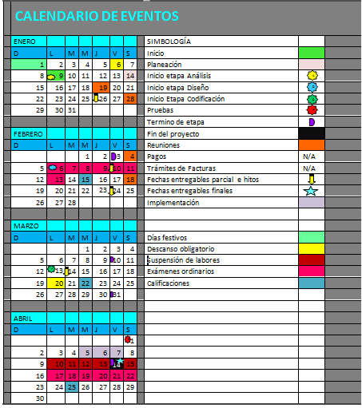

Diagrama de Gantt Fechas y actividades a realizar

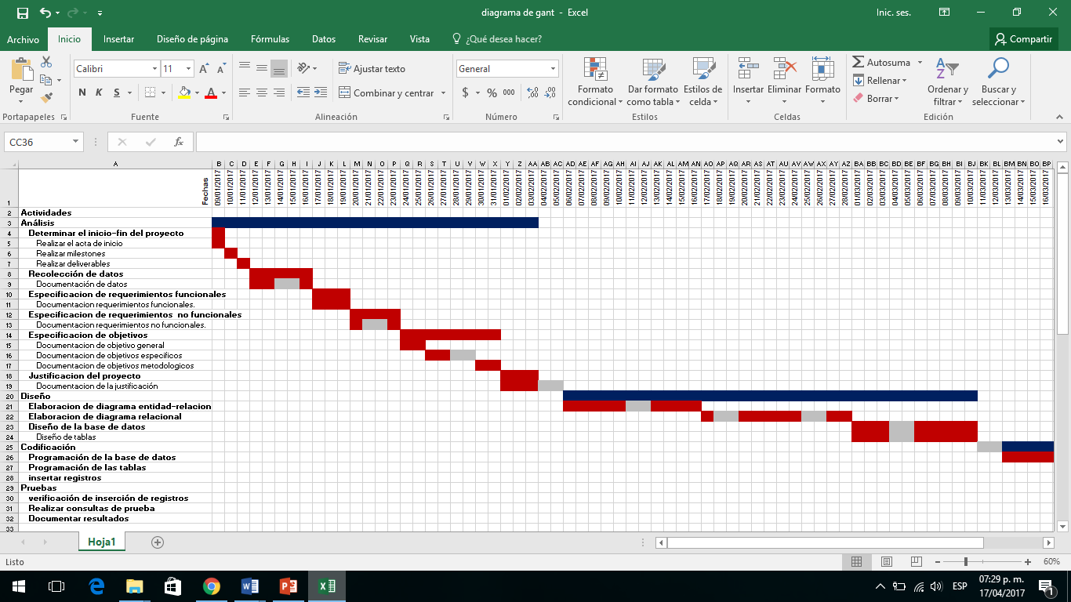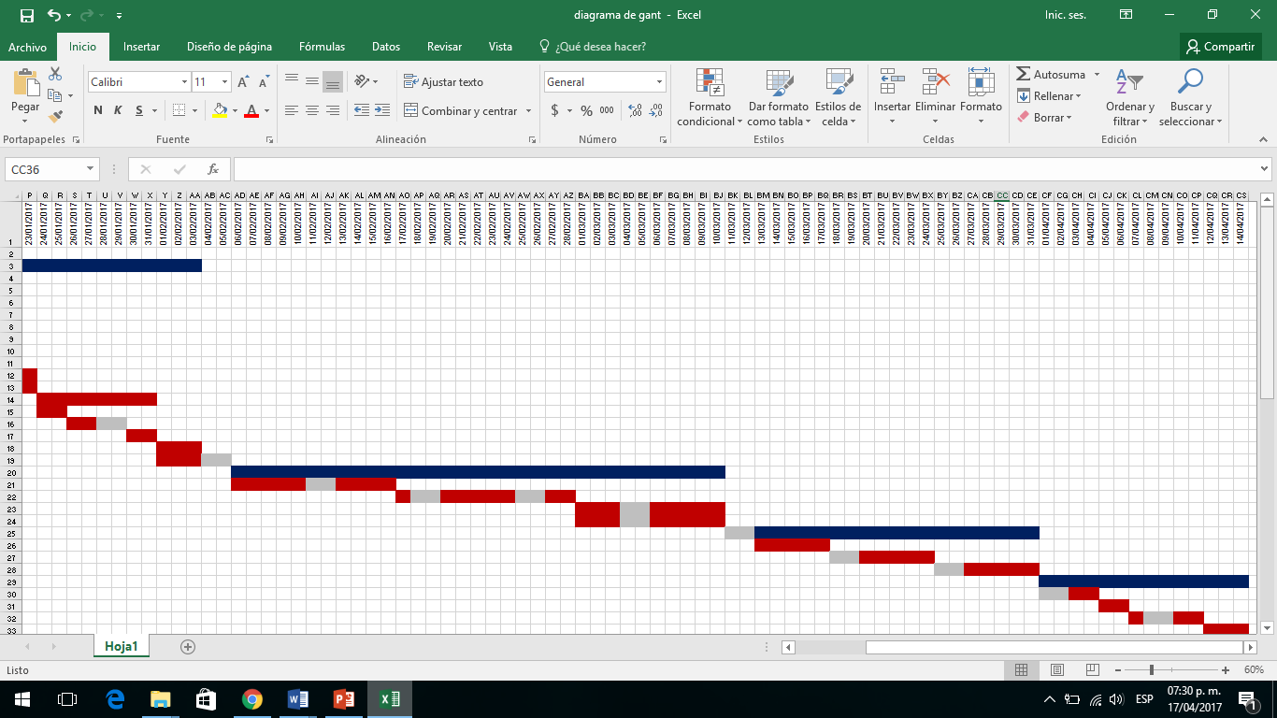



* Hitos por etapas:
* Hito 1: Análisis
* Actividad 1: Determinar el inicio del proyecto
* Actividad 2: Recopilación de datos
* Actividad 3: Especificación de los requisitos funcionales
* Actividad 4: Especificación de requisitos no funcionales
* Actividad 5: Especificación de objetivos
* Hito 2: Diseño
* Actividad 1: Elaboración de la relación entidad-esquema
* Actividad 2: Elaboración del diagrama relacional
* Actividad 3: Diseño de la base de datos
* Hito 3: Codificación
* Actividad 1: Programación de la base de datos
* Actividad 2: Tablas de programación
* Actividad 3: Insertar registros
* Hito 4: Prueba
* Actividad 1: Inserto de registro de verificación
* Actividad 2: Consultas de prueba
* Actividad 3: Documento de resultados
* Actividad 4: Instalar software para el cliente

Capacitación y Recursos

Software

CodeIgniter

Sublime

Microsoft Office

MySQL

Workbench

Wampserver

Herramientas

PC

Impresora

Personal

Analista

Programador

Diseñador

Tester

Mantenimiento del Plan de Gestión de la Configuración

Responsable de monitorear el Plan de Gestión de Configuraciones:

* Francisco Javier Regalado Caballero

El líder del proyecto evaluara y aprobara dichos cambios al plan

Mediante un documento se deberá plasmar los cambios que se desean realizar

y este documento será aprobado por los demás integrantes del equipo de trabajo

para posteriormente presentarlo ante el líder del proyecto quien tiene la autoridad de aprobarlo

Este Plan deberá ser revisado al comienzo de cada fase, modificado de acuerdo a lo necesario, aprobado y distribuido al equipo del proyecto.